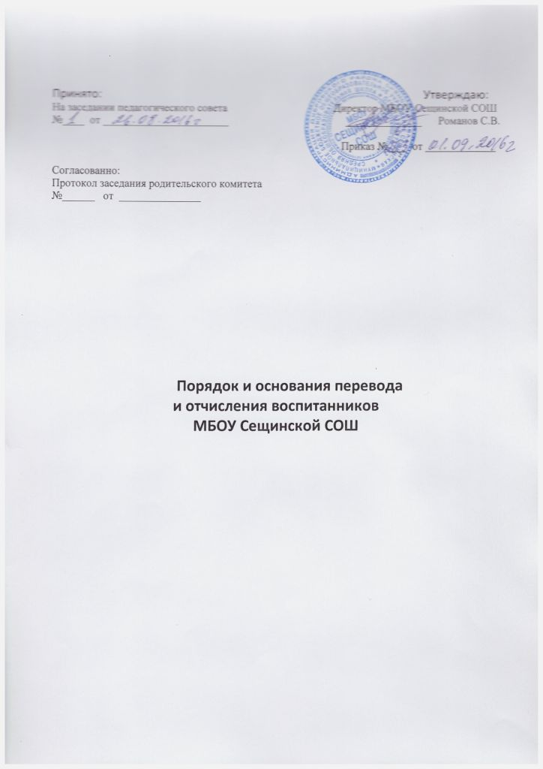

Принято: Утверждаю:
На заседании педагогического совета Директор МБОУ Сещинской СОШ
№____ от _______________________ ______________ Романов С.В.

Приказ № ___ от _____________

Согласованно:
Протокол заседания родительского комитета
№______ от _______________

Порядок и основания перевода
и отчисления воспитанников
МБОУ Сещинской СОШ

1. Общее положения

  - Настоящий Порядок и основания перевода и отчисления воспитанников МБОУ Сещинской СОШ (далее – Порядок) разработаны в соответствии с Федеральным законом от 29 декабря 2012 г. № 273-ФЗ «Об образовании в Российской Федерации», Порядком и условиями осуществления перевода обучающихся из одной организации, осуществляющей образовательную деятельность по образовательным программам дошкольного образования, в другие организации, осуществляющие образовательную деятельность по образовательным программам соответствующих уровня и направленности, утвержденными приказом Минобрнауки России от 28 декабря 2015 г. № 1527,

- уставом МБОУ Сещинской СОШ.

1.2. Порядок определяет требования к процедуре и условиям осуществления перевода и отчисления воспитанников по образовательным программам дошкольного образования в МБОУ Сещинской СОШ.

2. Перевод воспитанников из группы в группу без изменения условий получения образования

2.1. К переводу воспитанников детского сада из группы в группу без изменения условий получения образования относятся:

- перевод воспитанников по образовательной программе дошкольного

образования из одной группы детского сада в другую группу такой же направленности без изменения направленности образовательной программы.

2.2. Перевод воспитанников детского сада из группы в группу без изменения условий получения образования возможен:

- по инициативе родителей (законных представителей) воспитанников;

- по инициативе детского сада.

2.3. Перевод из группы в группу по инициативе родителей (законных представителей)

воспитанников возможен при наличии свободных мест в группе, в которую планируется перевод.

2.3.1. Перевод по инициативе родителей (законных представителей) осуществляется на основании заявления. В заявлении указываются:

а) фамилия, имя, отчество (при наличии) воспитанника;

б) дата рождения;

в) название и направленность группы, которую посещает воспитанник;

г) название и направленность группы, в которую заявлен перевод.

2.3.2. Заявление родителей (законных представителей) о переводе воспитанников из группы в группу регистрируется в соответствии с установленными в детском саду правилами

организации делопроизводства.

Заявление родителей (законных представителей) рассматривается заведующим или ответственным лицом, назначенным заведующим детским садом, в течение 3 дней.

В переводе может быть отказано только при отсутствии свободных мест в группе, в

которую заявлен перевод.

- Заведующий издает приказ о переводе воспитанника в течение 3 дней с момента принятия решения об удовлетворении заявления родителей (законных представителей) о переводе воспитанников детского сада из группы в группу без изменения условий получения образования.

- В случае отсутствия свободных мест в группе, в которую заявлен перевод,

заведующим или ответственным лицом на заявлении проставляется соответствующая отметка с указанием основания для отказа, даты рассмотрения заявления, должности, подписи и ее расшифровки.

Родители (законные представители) обучающегося уведомляются об отказе в удовлетворении заявления в письменном виде в течение 3 дней с даты рассмотрения заявления.

Уведомление регистрируется в соответствии с установленными правилами делопроизводства.

Копия уведомления об отказе хранится в личном деле обучающегося.

Факт ознакомления родителей (законных представителей) воспитанника с уведомлением фиксируется на копии уведомления в личном деле воспитанника и заверяется личной подписью родителей (законных представителей).

2.4. Перевод воспитанника (воспитанников) из группы в группу по инициативе детского сада возможен в случаях:

а) изменения количества групп одинаковой направленности, реализующих образовательную программу одинакового уровня и направленности, в том числе путем объединения групп;

б) изменения количества групп по присмотру и уходу без реализации образовательной программы, в том числе путем объединения групп.

2.4.1. Перевод воспитанника (воспитанников) детского сада из группы в группу без изменения условий получения образования по инициативе детского сада оформляется приказом.

При переводе должно быть учтено мнение и пожелания родителей (законных представителей) воспитанника (воспитанников) с учетом обеспечения требований законодательства к порядку организации и осуществления образовательной деятельности по образовательным программам дошкольного образования. Получение письменного согласия родителей (законных представителей) обучающегося (обучающихся) на такой перевод не требуется.

- Решение детского сада о предстоящем переводе воспитанника (воспитанников) с обоснованием принятия такого решения доводится до сведения родителей (законных представителей) не позднее чем за 3 дня до издания приказа о переводе.

- При переводе более 5 воспитанников детского сада из группы в группу без изменения условий получения образования решение о переводе (без указания списочного состава групп) с обоснованием принятия такого решения размещается на информационном стенде детского сада и на официальном сайте детского сада в сети Интернет.

Издание приказа о переводе в этом случае осуществляется с учетом мнения совета родителей (законных представителей) воспитанников.

3. Перевод воспитанников в другую образовательную организацию

3.1. Перевод воспитанника в другую образовательную организацию осуществляется в порядке и на условиях определенных законодательством Российской Федерации:

- по инициативе родителей (законных представителей) воспитанника;

- в случае прекращения деятельности детского сада, аннулировании лицензии на осуществления образовательной деятельности;

- в случае приостановления действия лицензии детского сада на осуществление образовательной деятельности.

3.2. Заведующий издает приказ об отчислении воспитанника в порядке перевода в принимающую образовательную организацию в порядке, предусмотренном законодательством Российской Федерации. Договор об образовании, заключенный с родителями (законными представителями) обучающегося, расторгается на основании изданного приказа с даты отчисления воспитанника.

4. Отчисление из детского сада

4.1. Прекращение образовательных отношений (отчисление воспитанника) возможно по основаниям, предусмотренным законодательством Российской Федерации:

а) в связи с получением образования (завершением обучения);

б) досрочно по основаниям, установленным п.4.2 настоящего положения.

4.2. Образовательные отношения могут быть прекращены досрочно в следующих случаях:

- по инициативе родителей (законных представителей) несовершеннолетнего обучающегося, в том числе в случае перевода обучающегося для продолжения освоения образовательной программы в другую организацию, осуществляющую образовательную деятельность;

- по обстоятельствам, не зависящим от воли обучающегося или родителей (законных представителей) несовершеннолетнего обучающегося и организации, осуществляющей

образовательную деятельность, в том числе в случае ликвидации организации,

осуществляющей образовательную деятельность.

4.3. При прекращении образовательных отношений в связи с получением образования

(завершением обучения) при отсутствии оснований для перевода воспитанника в группу без реализации образовательной программы заведующий издает приказ (Приложение №1) об отчислении воспитанника.

4.4. Досрочное прекращении образовательных отношений по инициативе родителей

(законных представителей) осуществляется на основании заявления. В заявлении указываются:

а) фамилия, имя, отчество (при наличии) воспитанника;

б) дата рождения;

в) название и направленность группы, которую посещает воспитанник;

г) наименование образовательной программы (в соответствии с договором об образовании);

д) дата отчисления.

4.4.1. Заявление родителей (законных представителей) об отчислении регистрируется соответствии с установленными в детском саду правилами организации делопроизводства.

4.4.2. Заведующий издает приказ об отчислении воспитанника в течение 3 дней с даты регистрации заявления, но не позднее даты отчисления, указанной в заявлении. В приказе указывается дата отчисления воспитанника.

Договор об образовании, заключенный с родителями (законными представителями)

воспитанника расторгается на основании изданного приказа с даты отчисления воспитанника. 4.4.3. Заявление родителей (законных представителей) воспитанника об отчислении

может быть отозвано в любой момент до даты отчисления, указанной в заявлении.

Отзыв заявления об отчислении оформляется в письменном виде и заверяется личной подписью родителей (законных представителей).

Отзыв заявления родителей (законных представителей) об отчислении регистрируется в соответствии с установленными в детском саду правилами организации делопроизводства. На отозванном заявлении об отчислении проставляется отметка с указанием даты отзыва заявления.

4.5. Права и обязанности воспитанника, предусмотренные законодательством об образовании и локальными нормативными актами детского сада, прекращаются с даты его отчисления.

ПРИЛОЖЕНИЕ №1

АДМИНИСТРАЦИЯ ДУБРОВСКОГО РАЙОНА БРЯНСКОЙ ОБЛАСТИ
МУНИЦИПАЛЬНОЕ БЮДЖЕТНОЕ ОБЩЕОБРАЗОВАТЕЛЬНОЕ УЧРЕЖДЕНИЕ
СЕЩИНСКАЯ СРЕДНЯЯ ОБЩЕОБРАЗОВАТЕЛБНАЯ ШКОЛА /МБОУ Сещинская СОШ/
242760Брянская область, Дубровский район, п.Сеща, ул.Военный городок, д.30
ОКПО 478801.03, ОГРН 1023201737492, ИНН/КПП 3210003331/321001001
E-mail: Shkola201010@mail.ru. Тел./Факс: 8-48332-9-72-12, 8-48332-9-72-62

Приказ №

От « » 20 г.

Об отчислении в связи с получением образования

  - соответствии с пунктом 1 части 1 статьи 61 Федерального закона от 29 декабря 2012 г.

- 273-ФЗ и в связи с истечением срока договора об образовании по образовательным программам дошкольного образования от «29» ноября 2012 г. № 123

ПРИКАЗЫВАЮ:
1.Отчислить в связи с получением |  |  |  |  | образования |  |  |  |  | (завершением |  |  |  |  | обучения)
.
(Ф.И.О. ребенка)
2.Исключить |  |  |  |  |  |  |  | из списков воспитанников
 |  |  | (Ф.И.О. ребенка)
МБОУ Сещинской СОШ с « |  |  |  |  |  |  |  |  | » |  |  | 20 г.
3. Заместителю директора МБОУ Сещинской СОШ
Реук С.А. оформить личное дело для передачи в архив.

4. Контроль исполнения настоящего приказа оставляю за собой.

Директор МБОУСещинской СОШ |  | __________________ | Романов С.В.
(должность руководителя) |  | (подпись) | (Ф.И.О.)
С приказом ознакомлены:
___________________ |  | ____________________ | _____________
(подпись) |  | (Ф.И.О.) | (дата)
___________________ |  | ____________________ | _____________
(подпись) |  | (Ф.И.О.) | (дата)

